Мектеп жанындағы «Балдырған» шағын орталығының Ата-аналарға арналған консультациялық пунктінің қараша айында жүргізілген жұмысы туралы мәлімет
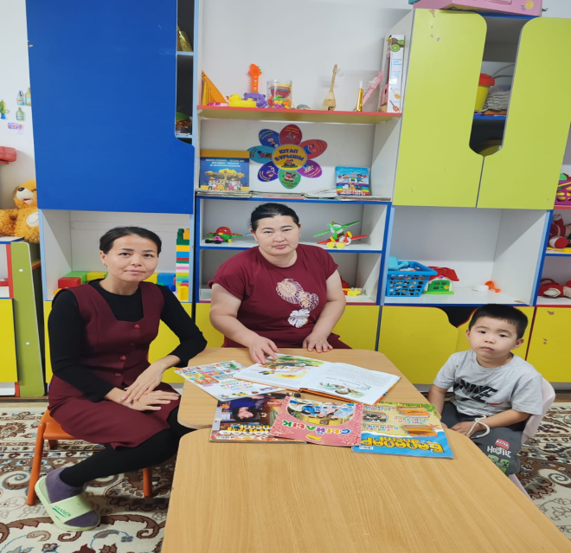
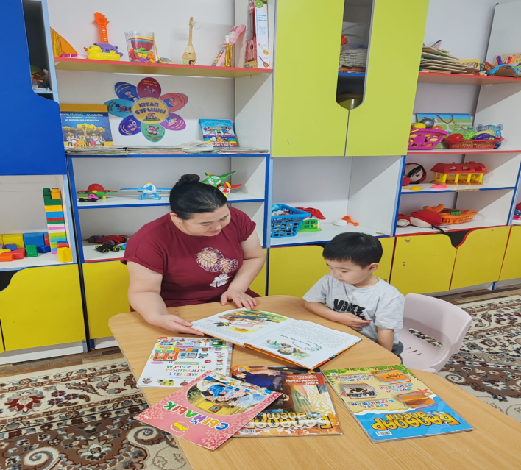
Қараша айының жоспарына сәйкес «Балдырған» шағын орталығының «Ата-аналарға арналған консультациялық пункт» жұмысы « Кітаппен жарқын әлемге» тақырыбында ұйымдастырылды. Мақсаты: Тәрбиеленушілерді кітапқа деген қызығушылығын арттыру, қиялдау, ойлау қабілетін дамыту, сөзді қорларын қалыптастыру. Шараға Мейрамбек Айдардың ата-анасы қатысып, шағын орталықтың кітапхана бұрышымен таныса отырып, тәрбиеленушілерге қызықты ертегі оқыды.

